В І Д Г У К

про роботу заступника директора з навчальної роботи
навчально-виховного комплексу «Великобірківська загальноосвітня
школа І-ІІІ ст.-гімназія ім. С.Балея»
Тернопільської районної ради Тернопільської області
Бас Ольги Олексіївни

На посаді заступника з навчальної роботи Ольга Олексіївна працює четвертий рік, стаж педагогічної роботи – 20 років.
Бас О.О. працює над проблемою «Управління процесом впровадження інноваційних технологій на уроках з метою покращення показника якості навченості учнів».
Це творчий, ініціативний і здібний керівник. Вміло організовує навчально-виховний процес, відповідально і принципово ставиться до виконання своїх обов’язків, є активним членом методичної ради. Ольга Олексіївна має чудові організаторські здібності, успішно працює над згуртуванням педагогічного і учнівського колективів. Заступник директора володіє педагогічним тактом, добре знає психологічні особливості вихованців та членів педагогічного колективу. Створює належні умови для творчого зростання педагогічних працівників, використання нових ефективних форм, методів та прийомів навчання і виховання школярів. Основну увагу у навчально-виховному процесі приділяє досягненню високої результативності уроку, намагається донести інформацію до кожного учня і вимагає цього від вчителів школи. Учні даної школи є постійними переможцями районних та обласних олімпіад з базових навчальних дисциплін, різноманітних конкурсів. Ольга Олексіївна працює з обдарованими учнями, які щороку є призерами та переможцями ІІ етапу Міжнародного конкурсу знавців української мови ім. Петра Яцика, беруть участь у конкурсі-захисті дослідницьких робіт МАН. У практиці роботи надає перевагу інтерактивним формам організації процесу навчання, співпраці з учнями, відкритому діалогові. Ольга Олексіївна досконало володіє методикою викладання предмета. Є автором методичного посібника для вчителів «Уроки української літератури, 11 клас» (2005, Тернопіль, «Підручники & посібники»), виховного заходу «Таланти наших батьків»(«Позакласний час», №9-10, 2004).
Ольга Олексіївна працелюбна, її уроки характеризуються науковою новизною, високим методичним рівнем. Як керівник школи молодого вчителя української мови і літератури Тернопільського району постійно ділиться досвідом з молодими колегами, навчає їх вирішувати
складні педагогічні ситуації, уникати конфліктів. Ерудована, займається самоосвітою, користується повагою серед колег та учнів.

Начальник відділу освіти Завідуюча ТРМК
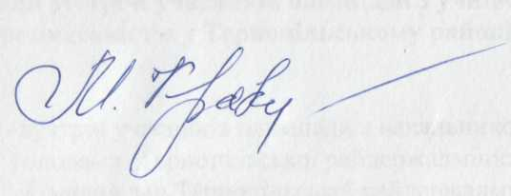 Краковецька М.Я. 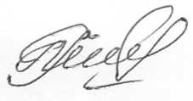 Кубелко Г.І.

